Woocommerce beállítások
A Woocommerce kapcsolat beállításához szükséges adatokat lehet itt megadni:
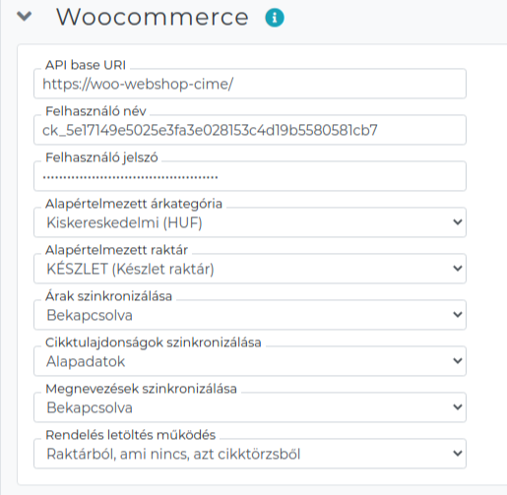
Rendszer → Beállítások → Rendszerbeállítások
- API base URI
- Felhasználónév
- Felhasználó jelszó
- Alapértelmezett árkategória
- Alapértelmezett raktár
- Árak szinkronizálása
- Cikktulajdonságok szinkronizálása
- Megnevezések szinkronizálása
- Rendelés letöltés működés
A kommunikációs kulcs létrehozásáról információ: WooCommerce telepítés / beállítás
#XXX

